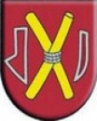

Konsolidovaná výročná správa
obce Hostice
za rok 2024

............................
starosta obce

OBSAH str.
- Úvodné slovo starostu obce 4
- Identifikačné údaje obce 4
- Organizačná štruktúra obce a identifikácia vedúcich predstaviteľov 4
- Poslanie, vízie, ciele 5
- Základná charakteristika konsolidovaného celku 5
5.1. Geografické údaje 5
5.2. Demografické údaje 6
5.3. Ekonomické údaje 6
5.4. Symboly obce 6
5.5. Logo obce 7
5.6. História obce 7
5.7. Pamiatky 7
5.8. Významné osobnosti obce 8
- Plnenie úloh obce (prenesené kompetencie, originálne kompetencie)
6.1. Výchova a vzdelávanie 8
6.2. Zdravotníctvo 8
6.3. Sociálne zabezpečenie 8
6.4. Kultúra 8
6.5. Hospodárstvo 9
- Informácia o vývoji obce z pohľadu rozpočtovníctva 9
7.1. Plnenie príjmov a čerpanie výdavkov za rok 2024 10
7.2. Prebytok/schodok rozpočtového hospodárenia za rok 2024 10
7.3. Rozpočet na roky 2025 - 2027 11
- Informácia o vývoji obce z pohľadu účtovníctva za konsolidovaný celok 12
8.1. Majetok 12
8.2. Zdroje krytia 13
8.3. Pohľadávky 14
8.4. Záväzky 14
- Hospodársky výsledok za rok 2024 - vývoj nákladov a výnosov
za konsolidovaný celok 15
- Ostatné dôležité informácie 17
10.1. Prijaté granty a transfery 17
10.2. Poskytnuté dotácie 17
10.3. Významné investičné akcie v roku 2024 17
10.4. Predpokladaný budúci vývoj činnosti 17
10.5 Udalosti osobitného významu po skončení účtovného obdobia 18
10.6. Významné riziká a neistoty, ktorým je účtovná jednotka vystavená 18

- Úvodné slovo starostu obce
Predkladám Vám výročnú správu obce Hostice a jej hospodárenie za rok 2024.
Mojou snahou je meniť veci k lepšiemu v prospech obyvateľov našej obce.
Do budúcnosti chcem dosiahnuť, aby obec bola hodnotená pozitívne, ako
dobre fungujúca a dodržiavajúca zákonné normy.
Ako starosta obce Hostice naďalej sa budem snažiť o dosiahnutie cieľov
môjho volebného programu, ktorým je „Všestranný rozvoj obce Hostice“ .

- Identifikačné údaje obce
Názov: Obec Hostice
Sídlo: Hostice č.158,980 04 Hostice
IČO: 00318761
Štatutárny orgán obce: starosta obce
Telefón: 047/5812037
Mail: info@hostice.sk
Webová stránka: www.hostice.sk

- Organizačná štruktúra obce a identifikácia vedúcich predstaviteľov
Starosta obce: Mgr. František Rácz
Zástupca starostu obce: Eva Albertová
Hlavný kontrolór obce: Ladislav Kisfaludi
Obecné zastupiteľstvo: Tímea Nováková, Gejza Berki, Ladislav Kökény, Jozef Berki , Pavel Rácz, Ľudovít Radič
Komisie: na ochranu verejného záujmu
Obecný úrad: zamestnanci
podateľňa, evidencia obyvateľstva, pokladňa, mzdová personálna agenda,
- mzdové účtovníctvo – Henrieta Nováková,
- matrika,dane a poplatky - Zora Csanková,
- upratovačka- Katarína Balajtyová,
- účtovníctvo – Tímea Katona

Rozpočtové organizácie obce
Základná škola s materskou školou s vyučovacím jazykom maďarským Hostice-Gesztete
Sídlo: Hostice č.144
IČO: 37888862
Štatutárny orgán: riaditeľ-Ing. Anton Szitai
Zástupca riaditeľa: Mgr. Cecília Mácsová
Zástupca riaditeľa pre MŠ: Mgr.Zora Zagyiová
Počet zamestnancov: 30
Počet žiakov ZŠ: 161
Počet detí MŠ: 21
Spôsob založenia: zriaďovacou listinou

- Poslanie, vízie, ciele
Poslanie obce: Starostlivosť o rozvoj obce a obyvateľov. Zabezpečovanie kvalitných služieb obyvateľom obce, podnikateľom a návštevníkom obce.
Vízie obce: Zvýšená kvalita života občanov a podnikateľského prostredia. Dobudovanie infraštruktúry. Vybudovanie priestorov na voľno- časové aktivity.
Ciele obce: Zabezpečiť trvalo udržateľný rozvoj obce Hostice, po ekonomickej, sociálnej, kultúrnej a environmentálnej stránke. Vytvoriť priaznivé životné podmienky pre obyvateľov. Zachovávať kultúrne dedičstvo a vytvoriť nové pracovné miesta pre obyvateľov obce.

- Základná charakteristika konsolidovaného celku
Obec je samostatný územný samosprávny a správny celok Slovenskej republiky. Obec je právnickou osobou, ktorá samostatne hospodári s vlastným majetkom a s vlastnými príjmami. Základnou úlohou obce pri výkone samosprávy je starostlivosť o všestranný rozvoj jej územia a o potreby jej obyvateľov.

  - Geografické údaje
Geografická poloha obce : Kraj Banskobystrický, okr. Rimavská Sobota
Uprostred Cerovej vrchoviny sa v údolí Mačacieho potoka nachádza obec Hostice .Jej kataster sa rozprestiera na ploche 2112 ha a z veľkej časti spadá do chránenej krajinnej oblasti.
Z obce sa dajú podnikať pekné výlety po prekrásnej prírode sopečného pohoria Cerová vrchovina. Napríklad cez Gemerské Dechtáre modrou značkou na vrch Ragáč, alebo na Širkovský hrad. Cez Hostice prechádza aj zelená cykloturistická trasa, ktorá tvorí okruh okolo Cerovej vrchoviny.
2 km za dedinou v smere na Jesenské nájdete vodnú nádrž Hostice.

Susedné mestá a obce : Jestice, Gemerské Dechtáre, Šimonovce
Celková rozloha obce je 2112 ha z toho:
- orná pôda 783 ha
- lesná pôda 892 ha
- ostatné plochy 437 ha

Nadmorská výška : 205 m n.m.
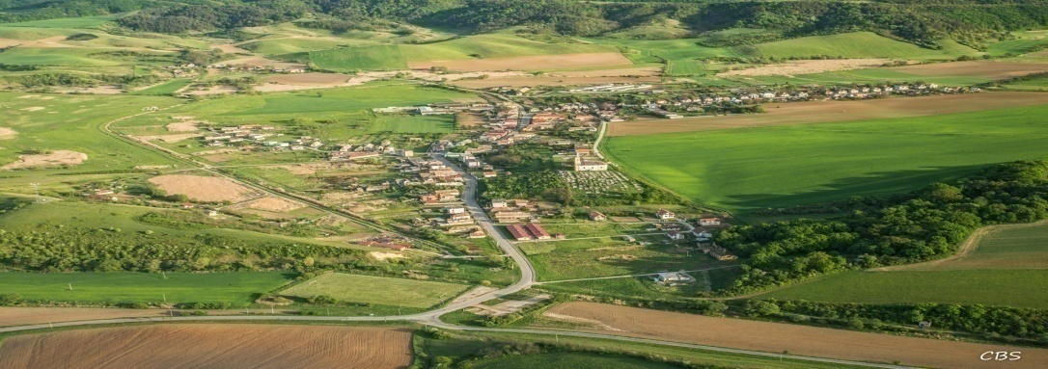

  - Demografické údaje
Hustota a počet obyvateľov : 50 obyvateľov/m2, 1021
Národnostná štruktúra : maďarská 45%, rómska 55%, slovenská 5%
Štruktúra obyvateľstva podľa náboženského významu : rímskokatolická,
Vývoj počtu obyvateľov :
- prisťahovaných 10
- narodených 14
- odsťahovaných 13
- zomretých 5

  - Ekonomické údaje
Nezamestnanosť v obci : 45 %
Nezamestnanosť v okrese : 14,54 %
Vývoj nezamestnanosti : má klesajúcu tendenciu

  - Symboly obce
Erb obce : Vlajka obce : 

Pečať obce : 

  - Logo obce
Predstavuje v podstate erb obce Hostice.
  - História obce
Prvé osídlenie tohoto územia je archeológmi dokázané už zo staršej doby bronzovej.
Boli tu odhalené významné nálezy pilinskej kultúry. Písomne sa obec prvýkrát spomína
v roku 1397. Dlho patrila hajnáčskemu hradnému panstvu. Najdlhšie ju však vlastnila
rodina Putnoky. Ich rodinný kaštieľ tu ešte stojí, je však vo veľmi zlom stave. Obec bola súčasťou Gemerskému komutátu, ktorý vznikol priblížne začiatkom 12. storočia. Po spojení Gemera s Malohontom r. 1786 sa jeho sídlo premiestnilo do Rimavskej Soboty. Oblasť bola pomerne husto obývana. Do slovenského územia postupovalo osídlovanie z juhu údoliami riek. Horné časti Gemera sa kolonizovali najmä od začiatku 14. storočia. V 15.storočí sem zasiahla valašská kolonizácia. Obyvateľstvo tu tvorili predovšetkým roľníci a pastieri. V 19. storočí sa tu pestovala pšenica, kukurica, tabak . Dôležitým zdrojom potravy sa postupne stávali zemiaky. Oblasť vynikala ovocinárstvom.

  - Pamiatky
Dominantou a najvýznamnejšou sakrálnou pamiatkou Hostíc je barokový rímskokatolícky Kostol sv. Ondreja apoštola z roku 1787.
V roku 1890 kostol spolu s celou dedinou zničil obrovský požiar a obnovili ho v rokoch 1892 až 1913.

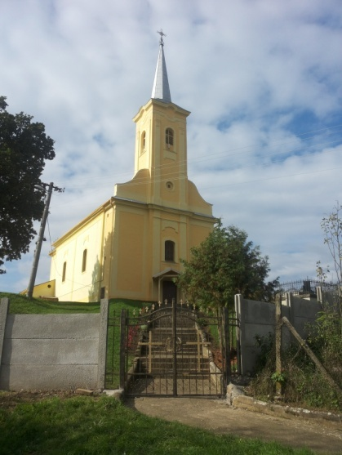
Stojí tu ešte kaštieľ Putnokyovcov , ale už je vo veľmi zlom stave.

  - Významné osobnosti obce

Čestný občania obce: Mária Gregorová- post humus,Eva Albertová,Zoltán Balog,
Matilda Csanková,Alžbeta Csontosová,Agneša Mátrahegyiová,
Margita Medeová,ing.Július Mede,Šarlota Tóthová
Vyznamenaný občania so starostom obce: Rozália Berkiová,ing.Terézia Csanková,
Zuzana Medeová,Tímea Nováková,Mgr.Nataša Ráczová,
Katarína Zagyiová
Wolfgang Pucher – farár Grazu Rakúsko
Gustl Eisner – riaditeľ spoločnosti Vinzinest - Rakúsko

- Plnenie úloh obce (prenesené kompetencie, originálne kompetencie)
  - Výchova a vzdelávanie
V súčasnosti výchovu a vzdelávanie detí v obci poskytuje:
- Základná škola s materskou školou s vyučovacím jazykom maďarským
Na základe analýzy doterajšieho vývoja možno očakávať, že rozvoj vzdelávania sa bude orientovať na predškolskú výchovu a základné školstvo.

  - Zdravotníctvo
Zdravotnú starostlivosť v obci poskytuje:
- Lekár Mudr.Vojtech Galo
- Rýchla zdravotná pomoc Falck Košice
- Lekáreň Magmed s.r.o.
Na základe analýzy doterajšieho vývoja možno očakávať, že rozvoj zdravotnej starostlivosti sa bude orientovať na modernizáciu ordinácie.

  - Sociálne zabezpečenie
Sociálne služby v obci zabezpečuje :

Na základe analýzy doterajšieho vývoja možno očakávať, že rozvoj sociálnych služieb sa bude orientovať na modernizáciu služieb pre dôchodcov obce vo forme klubu dôchodcov.

  - Kultúra
Spoločenský a kultúrny život v obci zabezpečuje :
- Ženský spevokol Csemadok Barkó menyecskék , školský spevokol Kisbarkó

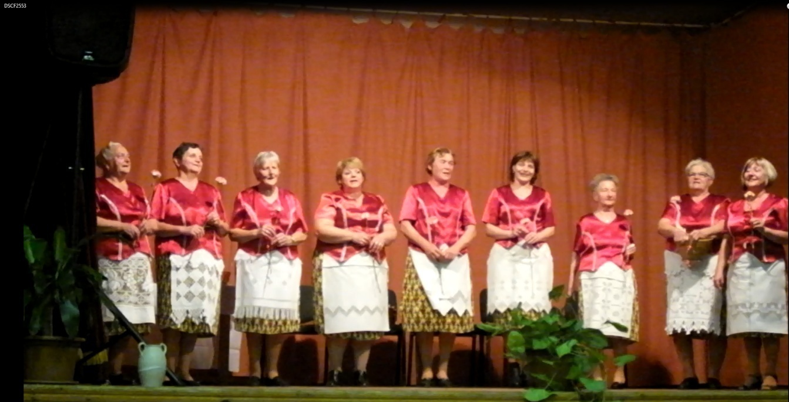

Na základe analýzy doterajšieho vývoja možno očakávať, že kultúrny a spoločenský život sa bude orientovať na zabezpečenie rôznych podujatí na zviditeľnenie obce

  - Hospodárstvo
Najvýznamnejší poskytovatelia služieb v obci :
- Slovenská pošta sídli v budove Domu služieb obce
- Potraviny COOP Jednota
- Potraviny Mini Market sídli v budove Obecného úradu
- Potraviny Antal Norbert
- Potraviny Ľudovít Radič
Najvýznamnejšia poľnohospodárska výroba v obci :
- Zagro s.r.o. Hostice č.176
- Július Borbás SHR
Na základe analýzy doterajšieho vývoja možno očakávať, že hospodársky život v obci sa bude orientovať na rozvoj agroturistiky a cestovného ruchu.

- Informácia o vývoji obce z pohľadu rozpočtovníctva
Základným nástrojom finančného hospodárenia obce bol rozpočet obce na rok 2024.

Obec zostavila rozpočet podľa ustanovenia § 10 odsek 7) zákona č.583/2004 Z.z. o rozpočtových pravidlách územnej samosprávy a o zmene a doplnení niektorých zákonov v znení neskorších predpisov. Rozpočet obce na rok 2024 bol zostavený ako vyrovaný. Bežný rozpočet bol zostavený ako vyrovnaný a aj kapitálový rozpočet ako schodkový.

Hospodárenie obce sa riadilo podľa schváleného rozpočtu na rok 2024.
Rozpočet obce bol schválený obecným zastupiteľstvom dňa 7.12.2023 uznesením č.107/2023
Rozpočet bol zmenený štyrikrát:
- prvá zmena schválená dňa 13.8.2024 uznesením č 49/2024
- druhá zmena schválená dňa 19.12.2024 uznesením č.91/2024

  - Plnenie príjmov a čerpanie výdavkov za rok 2024
 | Schválený rozpočet | Schválený rozpočet  po poslednej zmene | Skutočné  plnenie príjmov/ čerpanie výdavkov  k 31.12.2024 | % plnenia príjmov/  % čerpania výdavkov
Príjmy celkom | 1 368 914 | 2 263 662,44 | 2 264 031,24 | 100
z toho :
Bežné príjmy | 1 326 910 | 1 605 803,60 | 1 605 803,60 | 100
Kapitálové príjmy | 0 | 546 734,80 | 546 734,80 | 100
Finančné príjmy | 26 004 | 80 129,49 | 80 498,29 | 100
Príjmy RO s právnou  Subjektivitou | 16 000 | 30 994,55 | 30 994,55 | 100
Výdavky celkom | 1 368 914 | 1 572 473,95 | 1 586 307,52 | 100,88
z toho :
Bežné výdavky | 524 562 | 622 981,71 | 622 981,71 | 100
Kapitálové výdavky | 15 000 | 71 307,96 | 71 307,96 | 100
Finančné výdavky | 11 004 | 11 004 | 11 004 | 100
Výdavky RO s právnou  Subjektivitou | 818 348 | 867 180,28 | 881 013,85 | 101,60
Rozpočtové hospodárenie obce | 0 | 691 188,49 | 677 723,72

  - Prebytok/schodok rozpočtového hospodárenia za rok 2024
Hospodárenie obce | Skutočnosť k 31.12.2024 v EUR
Bežné príjmy spolu | 1 636 798,15
z toho : bežné príjmy obce | 1 605 803,60
bežné príjmy RO | 30 994,55
Bežné výdavky spolu | 1 503 995,56
z toho : bežné výdavky obce | 622 981,71
bežné výdavky RO | 881 013,85
Bežný rozpočet | 132 802,59
Kapitálové príjmy spolu | 546 734,80
z toho : kapitálové príjmy obce | 546734,80
kapitálové príjmy RO | 0,00
Kapitálové výdavky spolu | 71 307,96
z toho : kapitálové výdavky obce | 71 307,96
kapitálové výdavky RO | 0,00
Kapitálový rozpočet | 475 426,84
Prebytok bežného a kapitálového rozpočtu | 608 229,43
Vylúčenie z prebytku /prenesený výkon,SF,multif.ihrisko,strava detí,desiata/ | 622 697,82
Upravený schodok bežného a kapitálového rozpočtu | -14 468,39
Príjmové finančné operácie | 80 498,29
Výdavkové finančné operácie | 11 004,00
Rozdiel finančných operácií | +69 494,29
Príjmy spolu | 2 264 031,24
VÝDAVKY SPOLU | 1 586 307,52
Hospodárenie obce | 677 723,72
Úprava schodku HČ | 622 697,82
Upravené hospodárenie obce | 55 025,90

  - Rozpočet na roky 2025 - 2027
 | Skutočnosť k 31.12.2024 | Rozpočet  na rok 2025 | Rozpočet  na rok 2026 | Rozpočet  na rok 202
Príjmy celkom | 2 264 031,24 | 1 489 501 | 1 368 637 | 1 368 637
z toho :
Bežné príjmy | 1 605 803,60 | 1 448 497 | 1 327 633 | 1 327 633
Kapitálové príjmy | 546 734,80 | 0 | 0 | 0
Finančné príjmy | 80 129,49 | 31 004 | 31 004 | 31 004
Príjmy RO s právnou subjektivitou | 31 363,35 | 10 000 | 10 000 | 10 000

 | Skutočnosť k 31.12.2024 | Rozpočet  na rok 2025 | Rozpočet  na rok 2026 | Rozpočet  na rok 2027
Výdavky celkom | 1 586 307,52 | 1 489 501 | 1 334 637 | 1 334 637
z toho :
Bežné výdavky | 622 981,71 | 615 768 | 480 904 | 480 094
Kapitálové výdavky | 71 307,96 | 20 000 | 0 | 0
Finančné výdavky | 11 004 | 11 0004 | 11 004 | 11 004
Výdavky RO s právnou subjektivitou | 881 013,86 | 842 729 | 842 729 | 842 729
Rozpočet obce | 677 723,72 | 0 | 34 000 | 34 000

- Informácia o vývoji obce z pohľadu účtovníctva za materskú účtovnú jednotku a za konsolidovaný celok

  - a., Majetok za materskú účtovnú jednotku
Názov | Skutočnosť  k 31.12.2023 | Skutočnosť  k 31.12.2024
Majetok spolu | 1 056 869,07 | 1 659 571,42
Neobežný majetok spolu | 907 580,07 | 925 994,77
z toho :
Dlhodobý nehmotný majetok | 0,00 | 0,00
Dlhodobý hmotný majetok | 711 969,07 | 730 383,77
Dlhodobý finančný majetok | 195 611,00 | 195 611,00
Obežný majetok spolu | 149 289,00 | 733 576,65
z toho :
Zásoby | 0,00 | 0,00
3Zúčtovanie medzi subjektami VS | 93,48 | 52,18
Dlhodobé pohľadávky | 0,00 | 0,00
Krátkodobé pohľadávky | 12 732,57 | 8 683,29
Finančné účty | 136 462,95 | 724 841,18
Poskytnuté návratné fin. výpomoci dlh. | 0,00 | 0,00
Poskytnuté návratné fin. výpomoci krát. | 0,00 | 0,00
Časové rozlíšenie | 0,00 | 0,00

- nárast majetku oproti roku 202 bol v hodnote 602 702,35 €, najväčší nárast je na finančných účtoch .

b.,Majetok za konsolidovaný celok
Názov | Skutočnosť  k 31.12.2023 | Skutočnosť  k 31.12.2024
Majetok spolu | 1 136 065,86 | 1 728 006,48
Neobežný majetok spolu | 907 580,07 | 925 994,77
z toho :
Dlhodobý nehmotný majetok
Dlhodobý hmotný majetok | 711 969,07 | 730 383,77
Dlhodobý finančný majetok | 195 611 | 195 611
Obežný majetok spolu | 228 485,79 | 802 011,71
z toho :
Zásoby | 642,72 | 1 011,52
Zúčtovanie medzi subjektami VS | 0 | 0
Dlhodobé pohľadávky | 0 | 0
Krátkodobé pohľadávky | 12 732,57 | 8 683,29
Finančné účty | 215 110,50 | 792 316,90
Poskytnuté návratné fin. výpomoci dlh. | 0,00 | 0
Poskytnuté návratné fin. výpomoci krát. | 0,00 | 0
Časové rozlíšenie | 0,00 | 0

  - a., Zdroje krytia za materskú účtovnú jednotku
Názov | Skutočnosť  k 31.12.2023 | Skutočnosť  k 31.12.2024
Vlastné imanie a záväzky spolu | 1 056 869,07 | 1 659 571,42
Vlastné imanie | 692 709,21 | 692 332,93
z toho :
Oceňovacie rozdiely | 0 | 0,00
Fondy | 0 | 0,00
Výsledok hospodárenia | 692 709,21 | 692 332,93
Záväzky | 145 788,68 | 725 080,96
z toho :
Rezervy | 1 740 | 1 992,60
Zúčtovanie medzi subjektami VS | 30 716,55 | 616 449,31
Dlhodobé záväzky | 2 160,69 | 2 802,51
Krátkodobé záväzky | 28 681,44 | 32 350,54
Bankové úvery a výpomoci | 82 490 | 71 486,00
Časové rozlíšenie | 218 371,18 | 242 157,53

b.,Zdroje krytia za konsolidovaný celok
Názov | Skutočnosť  k 31.12.2023 | Skutočnosť  k 31.12.2024
Vlastné imanie a záväzky spolu | 1 136 065,86 | 1 728 006,48
Vlastné imanie | 690 723,03 | 692 136,06
z toho :
Oceňovacie rozdiely | 0 | 0
Fondy | 0 | 0
Výsledok hospodárenia | 690 723,03 | 692 136,06
Záväzky | 226 971,65 | 793 712,89
z toho :
Rezervy | 1 740 | 1 992,60
Zúčtovanie medzi subjektami VS | 30 716,55 | 616 449,31
Dlhodobé záväzky | 5 242,66 | 6 367,46
Krátkodobé záväzky | 106 782,44 | 97 417,52
Bankové úvery a výpomoci | 82 490 | 71 486
Časové rozlíšenie | 218 371,18 | 242 157,53

  - a., Pohľadávky za materskú účtovnú jednotku
Pohľadávky | Zostatok  k 31.12 2023 | Zostatok  k 31.12 2024
Pohľadávky do lehoty splatnosti |  | 771,51
Pohľadávky po lehote splatnosti | 15 996,11 | 12 602,32

b., Pohľadávky za konsolidovaný celok
Pohľadávky | Zostatok  k 31.12 2023 | Zostatok  k 31.12 2024
Pohľadávky do lehoty splatnosti | 5 686,33 | 771,51
Pohľadávky po lehote splatnosti | 10 309,78 | 12 602,32

V poznámkach boli pohľadávky vyčíslené v nesprávnej výške a vo výročnej správe uvádzam skutočné hodnoty.

  - a., Záväzky za materskú účtovnú jednotku
Záväzky | Zostatok  k 31.12 2023 | Zostatok  k 31.12 2024
Záväzky do lehoty splatnosti | 27.725,42 | 35 153,05
Záväzky po lehote splatnosti | 656,02 | 0

b., Záväzky za konsolidovaný celok
Záväzky | Zostatok  k 31.12 2023 | Zostatok  k 31.12 2024
Záväzky do lehoty splatnosti | 111.369,08 | 103 784,98
Záväzky po lehote splatnosti | 656,02

- Hospodársky výsledok za 2024 - vývoj nákladov a výnosov za materskú účtovnú jednotku a za konsolidovaný celok
Názov | Skutočnosť  k 31.12.2023 | Skutočnosť  k 31.12.2024
Náklady za materskú účtovnú jednotku | 619 053,42 | 683 920,27
50 – Spotrebované nákupy | 52 262,07 | 43 151,22
51 – Služby | 106 462,13 | 102 525,93
52 – Osobné náklady | 194 107,58 | 285 889,95
53 – Dane a poplatky | 468,44 | 396,80
54 – Ostatné náklady na prevádzkovú činnosť | 9 852,02 | 6 363,39
55 – Odpisy, rezervy a OP z prevádzkovej a finančnej činnosti a zúčtovanie časového rozlíšenia | 57 375,02 | 62 312,86
56 – Finančné náklady | 5 546,30 | 5 955,82
57 – Mimoriadne náklady | 0 | 0
58 – Náklady na transfery a náklady z odvodov príjmov | 192 979,86 | 177 324,30
59 – Dane z príjmov | 0 | 0
Výnosy za materskú účtovnú jednotku | 693 143,20 | 677 543,99
60 – Tržby za vlastné výkony a tovar | 13 279,84 | 17 884,45
61 – Zmena stavu vnútroorganizačných služieb | 0 | 0
62 – Aktivácia | 0 | 0
63 – Daňové a colné výnosy a výnosy z poplatkov | 483 146,69 | 476 482,65
64 – Ostatné výnosy | 38 108,43 | 15 626,14
65 – Zúčtovanie rezerv a OP z prevádzkovej a finančnej činnosti a zúčtovanie časového rozlíšenia | 1 140 | 1 740
66 – Finančné výnosy | 33 750,96 | 465,67
67 – Mimoriadne výnosy | 0 | 0
69 – Výnosy z transferov a rozpočtových príjmov v obciach, VÚC a v RO a PO zriadených obcou alebo VÚC | 123 717,28 | 165 345,08
Hospodársky výsledok za materskú účtovnú jednotku  /+ kladný HV, - záporný HV/ | 74 089,78 | -6 376,28

Hospodársky výsledok – záporny za materskú účtovnú jednotku v sume -6 376,28 EUR bol zúčtovaný na účet 428 – Nevysporiadaný výsledok hospodárenia minulých rokov.

Názov | Skutočnosť  k 31.12.2023 | Skutočnosť  k 31.12.2024
Náklady za konsolidovaný celok | 1 292 122,95 | 1 385 501,69
50 – Spotrebované nákupy | 222 364,23 | 176 943,43
51 – Služby | 136 407,17 | 132 448,03
52 – Osobné náklady | 856 355,13 | 996 616,35
53 – Dane a poplatky | 468,44 | 396,80
54 – Ostatné náklady na prevádzkovú činnosť | 11 744,75 | 9 028,60
55 – Odpisy, rezervy a OP z prevádzkovej a finančnej činnosti a zúčtovanie časového rozlíšenia | 57 375,02 | 62 312,86
56 – Finančné náklady | 7 408,21 | 7 755,62
57 – Mimoriadne náklady | 0
58 – Náklady na transfery a náklady z odvodov príjmov | 0
59 – Dane z príjmov | 0
Výnosy za konsolidovaný celok | 1 372 391,99 | 1 380 914,72
60 – Tržby za vlastné výkony a tovar | 41 789,78 | 38 670,41
61 – Zmena stavu vnútroorganizačných služieb | 0 | 0
62 – Aktivácia | 0 | 0
63 – Daňové a colné výnosy a výnosy z poplatkov | 483 146,69 | 476 482,65
64 – Ostatné výnosy | 38 108,43 | 25 860,13
65 – Zúčtovanie rezerv a OP z prevádzkovej a finančnej činnosti a zúčtovanie časového rozlíšenia | 1 140 | 1 740
66 – Finančné výnosy | 33 750,96 | 465,67
67 – Mimoriadne výnosy | 0 | 0
69 – Výnosy z transferov a rozpočtových príjmov v obciach, VÚC a v RO a PO zriadených obcou alebo VÚC | 774 456,13 | 837 695,86
Hospodársky výsledok za konsolidovaný celok  /+ kladný HV, - záporný HV/ | 80 269,04 | -4 586,97

- Ostatné dôležité informácie
  - Prijaté granty a transfery
V roku 2024 prijala nasledovné granty a transfery:

Poskytovateľ dotácie | Suma v EUR | Účel | Poznámka
MV SR | 580 207,00 | Základná škola | Zostatok-7 299,00
MV SR | 206,88 | CO
MDVa RR SR | 44,71 | Komunikácie
MŽP SR | 125,27 | Životné prostredie
MV SR | 186 069,08 | MOaPS | Zostatok-90 631,93
MV SR | 2 766,72 | Matrika
MV SR | 341,55 | Regob
MV SR | 24,40 | Register adries
MPSVaR SR | 166 193,40 | Detské prídavky
MF SR | 8 258,00 | Inflačná pomoc
MV SR | 3 252,00 | Odchodné
Granty z Rakúska | 13 200,00 | Desiata v ZŠ z Grazu | Zostatok-1 450,00
Grant z Rakúska | 253,61 | Začiatok šk.roka-Graz
MV SR | 1 832,35 | Dopravné | Zostatok-15,85
MV SR | 2 244,03 | Voľby prezidenta
ÚPSVaR | 1 440,10 | Voľby do EP
MV SR | 4 915,00 | Vzdelávacie poukazy
ÚPSVaR | 2 822,00 | Školské potreby
MV SR | 2 100,00 | Lyžiarský kurz
MV SR | 12 000,00 | SZP ZŠ | pre soc,znevýhodnené deti
ÚPSVaR | 80 342,40 | Strava | Zostatok-14 198,50
MV SR | 5 100,00 | Škola v prírode
MV SR | 8 644,00 | Špeciálny pedagóg
MV SR | 5 708,00 | Podporné opatrenia
MV SR | 14 388,00 | MŠ
BBSK | 1 880,00 | Deň obce
MF SR | 10 000,00 | Rekonštrukcia budov
MV SR | 536 734,80 | MŠ dvojtrieda | Zostat. 504.304,03

Popis najvýznamnejších prijatých grantov a transferov:
a) obec
- pre Základnú školu s MŠ s vyučovacím jazykom maďarským/prenesený výkon/
- na detské prídavky
- na miestnu občiansku poriadkovú službu
- na desiatu pre žiakov ZŠ

  - Poskytnuté dotácie
V roku 2024 obec neposkytla zo svojho rozpočtu dotácie v zmysle VZN č.1/2017 o poskytovaní dotácií z rozpočtu obce.

  - Významné investičné akcie v roku 2024
Najvýznamnejšie investičné akcie realizované v roku 2024:
- Rekonštrukcia chodníkov , maľovanie fasád
- Dvojtriedna MŠ

  - Predpokladaný budúci vývoj činnosti
Predpokladané investičné akcie realizované v budúcich rokoch:
- Dokončenie MŠ dvojtrieda
- Asfaltovanie chodníkov , cesty
- Multifunkčné ihrisko

  - Udalosti osobitného významu po skončení účtovného obdobia
Obec nezaznamenala žiadnu udalosť osobitného významu po skončení účtovného obdobia.

  - Významné riziká a neistoty, ktorým je účtovná jednotka vystavená
Obec nevedie žiadny súdny spor .

Vypracoval : Schválil :
Tímea Katona Mgr. František Rácz, starosta obce

V Hosticiach dňa 02.09.2025

Prílohy:

- Správa nezávislého audítora k individuálnej účtovnej závierke
- Správa nezávislého audítora ku konsolidovanej účtovnej závierke
- Individuálna účtovná závierka: Súvaha, Výkaz ziskov a strát, Poznámky
- Konsolidovaná účtovná závierka: Konsolidovaná Súvaha, Konsolidovaný Výkaz ziskov a strát, Poznámky konsolidovanej účtovnej závierky

